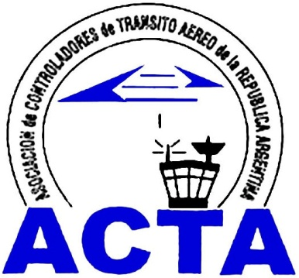

Hacia la Aviación Civil, JUNTOS.

INFO ACTA (11/09)

ACTA informa que ante la crisis económica mundial, nuestras Secretarías Técnico/Profesional e Internacional han desarrollado un trabajo avalado por la Federación Internacional (IFATCA) con propuestas concretas, para no solo afrontar la crisis sino que aprovechar el momento para implementar cambios que no solo ayudaran a que los controladores a que presten un servicio de excelencia sino que a su vez ayudará a reducir costos operativos importantes.

El estudio se basa en una fuerte capacitación a los controladores, implementación de una nueva cultura operacional y cambio de la estructura de nuestro espacio aereo, este último probado fehacientemente en simuladores de vuelo, siendo altamente positivo tanto para los controladores como también para los usuarios del sistema.

Seguimos trabajando para el Futuro de los Controladores de Transito Aereo de Argentina.

COMISION DIRECTIVA DE ACTA

ACTA representa a los Controladores de Tránsito Aéreo en la República Argentina siendo miembro permanente de la IFATCA. www.actara.org.ar

